CURICULUM VITAE

LIČNI PODACI 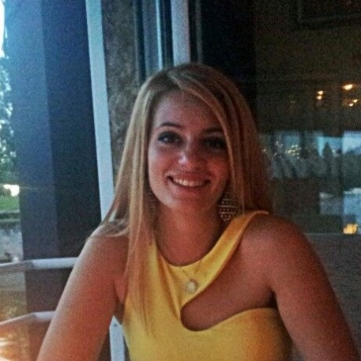

Ime i prezime: Dejana Ljuboja
Datum i mesto rođenja: 01. 06. 1994. Beograd
Broj telefona: 063/442-996
E-mail adresa: dejana.ljuboja3333@gmail.com

OBRAZOVANJE:

- Pravni fakultet Univerztiteta u Beogradu:
upisala sam školske 2013/2014 godine
Zavrsila sam 23 juna 2017 godine sa prosecnom ocenom 8,71
- XII beogradska gimnazija 2009 – 2013. godine, sa odličnim uspehom sve četiri godine.

DODATNA EDUKACIJA I SERTIFIKATI:

- Zavrsila praksu u Raiffeisen banci u trajanju od mesec dana u sektoru za naplatu potrazivanja za mala preduzeca i fizicka lica.

- „WTO rules on trade in services: an in-depth course on GATS rules“ (mart 2017.)
Organizator: Pravni fakultet Univerziteta u Beogradu
- „ Zlatiborska škola pozitivnog prava“ (decembar 2016.)
Organizator: Pravni fakultet Univerziteta u Beogradu u saradnji sa Ministarstvom prosvete, nauke i tehonloškog razvoja i Ministarstvom pravde
- Pravna klinika (novembar 2016. – i dalje u toku)
- Učestvujem u radu pravne klilnike za krivično pravo. Ovo predstavlja posebnu priliku za sticanje novih znanja i praktičnog iskustva i sve to pre završetka studiranja. Na ovaj način imala sam priliku da učim o psihologiji klijenata i načinu profesionalnog intervjuisanja, osnove advokatske etike i simulaciju suđenja i veštinu pisanja pravnih akata.
- Organizator: Pravni fakultet Univerziteta u Beogradu
- Beogradska konferencija pravnika (BEKOP) - (april 2016.):
Organizator: Pravni fakultet Univerziteta u Beogradu u saradnji sa Ministarstvom pravde

- Takmicenje Simulacije sudjenja, poznavanje ZKP-a u ulozi branioca koju su organizovali Partneri za demokratske promene I Američka Ambasada

- Zavrsila sam kurs engleskog jezika u Londonu, u Wimbledon School of English u trajanju od 2 nedelje. Level B2-C1

PROFESIONALNA INTERESOVANJA:
Kao zanimanje kojim bih želela da se bavim sam od malena znala da je advokatura. Od malih nogu sam imala veoma izražen osećaj pravičnosti koji se kasnije sve više i više ispoljavao. Iz tog razloga kao oblast mog interesovanja na prvom mestu mogu navesti krivično pravo. Od uvek sam smatrala da je to jedna živa oblast u kojoj mogu najviše doprineti. Kroz studiranje sam takođe primetila da razvijam afinitete i prema potpuno suprotnim oblastima kao što su kompanijsko pravo i trgovinsko pravo koje su me takodje veoma privukle.

VEŠTINE:
- Strani jezici:
- Engleski (čitanje, pisanje, komunikacija)
- Ruski (osnovni nivo)

- Rad na računaru: MS Office paket (napredni nivo); pretraživanje internet

- Položen vozački ispit B kategorije

LIČNE OSOBINE I HOBI:
Vredna, druželjubiva, komunikativna, dobro organizovana, uvek spremna na kompromis, dobar rad u timu, temeljna, pozitivna, istrajna, profesionalni odnos prema zadacima.
Trenirala Tenis 13 godina, i dalje volim da ga igram, pohadjala školu slikanja i opustam se u slobodno vreme crtajući.
OSTALE NAPOMENE:

Korisnik sam stipendije koju dodeljuje Pravni fakultet Univerziteta u Beogradu.
Bila sam takodje korisnik 2 godine stipendije koju dodeljuje Ministarstvo prosvete za najbolje studente
Pod pokroviteljstvom fakulteta sam obišla dva zatvora: Centralni zatvor, Kazneno popravni zavod u Sremskoj Mitrovici.
Učestvovala sam na simulaciji suđenja, jednom kao tužilac a drugi put kao branilac, koje je organizovao Pravni fakultet Univerziteta u Beogradu u saradnji sa “Evropskim udruženjem studenata prava i mladih pravnika” (ELSA).

